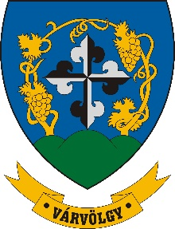


Várvölgy Község Önkormányzata a 2025. évben a Területfejlesztési Alapba a Versenyképes Járások Programból kapott támogatást meghaladó összegű befizetést teljesített.

Ezért Magyarország Kormánya – a közigazgatási és területfejlesztési miniszter, mint támogató útján – a Területfejlesztési Alapba történő befizetése 7 234 000 forint összegű részét számára támogatásként visszatérítette.

Várvölgy, 2026. március 31.
Közlemény
A VERSENYKÉPES JÁRÁSOK PROGRAM KERETÉBEN ELNYERT TÁMOGATÁSRÓL

